

中商网石蜡周报

2021.9.2

责任编辑：孙文娟
电 话：86-18513790712
传 真：86-010-80456178
编辑邮箱：sunwj@chinaccm.com
地址：北京市朝阳区惠河南街1091号中商联大厦4楼（邮编：100022）



目 录
一、 国际原油市场回顾 3
1.1. 国际原油收盘价涨跌情况（单位：美元/桶） 3
1.2.2021年国际原油价格走势图 4
4
1.3原油价格后期分析 4
二、 石蜡市场价格 6
2.1中石油所属企业 6
2.2中石化所属企业 7
三、 走势分析 8
四、 3.1石蜡价格走势图 8
石蜡价格走势图（56#半） 8
石蜡价格走势图（58#半） 9
石蜡价格走势图（58#全） 9
3.2 石蜡后市分析 9
中石油炼厂： 10
四、液蜡 11
4.1液蜡价格 11
4.2液蜡价格走势图 11
12
五、进出口数据 12
5.1石蜡，不论是否着色(按重量计含油量小于0.75%) 12

- 国际原油市场回顾
  - 国际原油收盘价涨跌情况（单位：美元/桶）
日期 | 纽交所 | 伦交所 | 影响因素
2021/8/26 | 67.42 | 71.07 | 国际油价在振荡中收低，结束三天连涨。交易商获利回吐，周四早盘国际油价大幅度回跌，随后受到喀布尔机场事件影响，欧美原油期货缩窄跌幅，墨西哥因火灾停转的石油生产平台将在月底恢复正常，石油市场气氛也受到打压。
2021/8/27 | 68.74 | 72.7 | 飓风艾达威胁美国墨西哥湾沿岸,可能会破坏墨西哥湾油气生产平台，国际油价应声强劲上涨。
2021/8/30 | 69.21 | 73.41 | 飓风艾达重创美国海湾地区油气和炼油基础设施，国际油价继续上涨。
2021/8/31 | 68.5 | 72.99 | 市场关注飓风艾达过后美国墨西哥湾炼油厂的恢复工作，以及欧佩克及减产同盟国将于周三召开的会议。
2021/9/1 | 68.59 | 71.59 | 欧佩克维持10月份产量计划不变，美国原油库存继续下降，但是汽油库存意外增加，欧美原油期货稳定。

1.2.2021年国际原油价格走势图

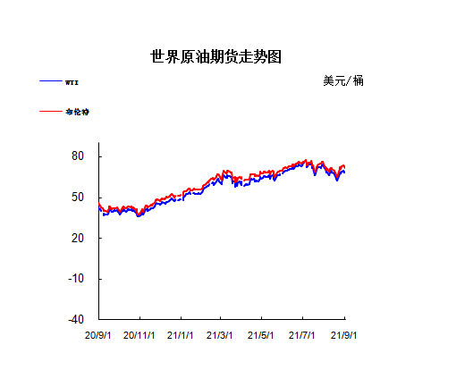

1.3原油价格后期分析
本周美国WTI原油价格在67.42-69.21美元/桶。布伦特原油价格在71.07-73.41美元/桶震荡。周内国际油价窄幅震荡。OPEC+将按计划增产，EIA汽油库存意外增加抵消原油库存大降利好，外盘时间9月1日原油期货价格微幅调整。10月WTI：68.59涨0.09;11月布伦特：71.59跌0.04。油价周三持稳，此前OPEC+同意坚持现有的逐步增加石油产量的政策;布伦特原油期货下跌0.04美元，结算价报每桶71.59美元;美油上涨0.09美元，结算价报每桶68.59美元;盘中稍早，布油一度低见每桶70.42美元，美油低见每桶67.12美元;OPEC+同意坚持其逐步增加石油产量的现有政策，7月该联盟同意逐步削减创纪录的减产计划，逐月增加40万桶/日石油产量;OPEC+上调了2022年的需求预期，且面临美国要求其更快提高产量的压力。OPEC+在一份声明中表示，尽管新冠大流行的影响继续带来一些不确定性，但市场基本面已经加强，随着复苏加速，经合组织国家的石油库存继续下跌;俄罗斯副总理诺瓦克表示，OPEC+已经实现了一项移除全球市场过剩石油的目标，保持市场平衡至关重要;美国能源信息署(EIA)周三公布，上周汽油库存意外增加130万桶，至2.272亿桶，预估为减少160万桶?。新病例数上升可能会在未来几周抑制美国需求，且夏季驾车旺季结束后，也会出现季节性下降?;随着墨西哥湾沿岸的油气生产逐步复苏，预计美国原油价格仍将承压，重启因飓风艾达而关闭的路易斯安那州炼厂可能需要数周时间。
预测下周WTI油价将触及66-70美元/桶，布油在之后几个月触及70-74美元/桶。
- 石蜡市场价格

2.1中石油所属企业
单位：元/吨
企业性质 | 生产厂家 | 产品名称 | 型号 | 价格说明 | 规格 | 2021/8/26 | 2021/9/2 | 周涨跌
中石油 | 兰州石化 | 石蜡 | 54# | 半精炼 | 板 | 7050 | 7100 | 50
中石油 | 兰州石化 | 石蜡 | 56# | 半精炼 | 板 | 7100 | 7150 | 50
中石油 | 兰州石化 | 石蜡 | 58# | 半精炼 | 板 | 7250 | 7300 | 50
中石油 | 大庆炼化 | 石蜡 | 58# | 全精炼 | 板 | 7480 | 7480 | 0
中石油 | 大庆炼化 | 石蜡 | 58# | 全精炼 | 颗粒 | 7480 | 7480 | 0
中石油 | 大庆炼化 | 石蜡 | 58# | 半精炼 | 板 | 7270 | 7270 | 0
中石油 | 大庆炼化 | 石蜡 | 58# | 半精炼 | 颗粒 | 7320 | 7320 | 0
中石油 | 大庆石化 | 石蜡 | 58# | 半精炼 | 板 | 7270 | 7270 | 0
中石油 | 大庆石化 | 石蜡 | 58# | 粗炼 | 板 | 6820 | 6820 | 0
中石油 | 大连石化 | 石蜡 | 54# | 半精炼 | 板 | 7440 | 7440 | 0
中石油 | 大连石化 | 石蜡 | 56# | 全精炼 | 板 | 7520 | 7520 | 0
中石油 | 大连石化 | 石蜡 | 56# | 半精炼 | 板 | 7440 | 7440 | 0
中石油 | 大连石化 | 石蜡 | 58# | 全精炼 | 板 | 7800 | 7800 | 0
中石油 | 大连石化 | 石蜡 | 58# | 半精炼 | 板 | 7650 | 7650 | 0
中石油 | 大连石化 | 石蜡 | 60# | 全精炼 | 板 | 8000 | 8000 | 0
中石油 | 大连石化 | 石蜡 | 60# | 半精炼 | 板 | 7800 | 7800 | 0
中石油 | 大连石化 | 石蜡 | 62# | 全精炼 | 板 | 8070 | 8070 | 0
中石油 | 大连石化 | 石蜡 | 62# | 半精炼 | 板 | 7990 | 7990 | 0
中石油 | 大连石化 | 石蜡 | 64# | 全精炼 | 板 | 8340 | 8340 | 0
中石油 | 大连石化 | 石蜡 | 64# | 半精炼 | 板 | 8240 | 8240 | 0
中石油 | 抚顺石化 | 石蜡 | 54# | 全精炼 | 板 | 7170 | 7170 | 0
中石油 | 抚顺石化 | 石蜡 | 56# | 全精炼 | 板 | 7250 | 7250 | 0
中石油 | 抚顺石化 | 石蜡 | 58# | 全精炼 | 板 | 7630 | 7630 | 0
中石油 | 抚顺石化 | 石蜡 | 60# | 全精炼 | 板 | 7880 | 7880 | 0
中石油 | 抚顺石化 | 石蜡 | 64# | 全精炼 | 板 | 8050 | 8050 | 0

2.2中石化所属企业
单位：元/吨
企业性质 | 生产厂家 | 产品名称 | 型号 | 价格说明 | 规格 | 2021/8/26 | 2021/9/2 | 周涨跌
中石化 | 南阳石蜡厂 | 石蜡 | 52# | 半精炼 | 颗粒 | 7200 | 7200 | 0
中石化 | 南阳石蜡厂 | 石蜡 | 56# | 半精炼 | 颗粒 | 0 | 0 | 0
中石化 | 泰州石化 | 石蜡 | 56# | 半精炼 | 板 | 6800 | 6800 | 0
中石化 | 济南炼厂 | 石蜡 | 62# | 全精炼 | 板 | 8000 | 8000 | 0
中石化 | 济南炼厂 | 石蜡 | 62# | 半精炼 | 板 | 0 | 0 | 0
中石化 | 济南炼厂 | 石蜡 | 64# | 半精炼 | 板 | 8150 | 8150 | 0
中石化 | 茂名石化 | 石蜡 | 56# | 全精炼 | 板 | 7700 | 7700 | 0
中石化 | 茂名石化 | 石蜡 | 56# | 半精炼 | 板 | 7650 | 7650 | 0
中石化 | 茂名石化 | 石蜡 | 58# | 全精炼 | 板 | 7900 | 7900 | 0
中石化 | 茂名石化 | 石蜡 | 58# | 半精炼 | 板 | 7800 | 7800 | 0
中石化 | 荆门石化 | 石蜡 | 52# | 全精炼 | 板 | 7150 | 7150 | 0
中石化 | 荆门石化 | 石蜡 | 52# | 半精炼 | 板 | 7100 | 7100 | 0
中石化 | 荆门石化 | 石蜡 | 54# | 全精炼 | 板 | 7300 | 7300 | 0
中石化 | 荆门石化 | 石蜡 | 54# | 半精炼 | 板 | 7250 | 7250 | 0
中石化 | 荆门石化 | 石蜡 | 56# | 全精炼 | 板 | 7450 | 7450 | 0
中石化 | 荆门石化 | 石蜡 | 56# | 半精炼 | 板 | 7400 | 7400 | 0
中石化 | 荆门石化 | 石蜡 | 58# | 半精炼 | 板 | 7600 | 7600 | 0
中石化 | 高桥石化 | 石蜡 | 52# | 半精炼 | 板 | 7120 | 7120 | 0
中石化 | 高桥石化 | 石蜡 | 54# | 全精炼 | 板 | 7270 | 7270 | 0
中石化 | 高桥石化 | 石蜡 | 54# | 半精炼 | 板 | 7220 | 7220 | 0
中石化 | 高桥石化 | 石蜡 | 56# | 半精炼 | 板 | 7400 | 7400 | 0
中石化 | 高桥石化 | 石蜡 | 58# | 半精炼 | 板 | 7600 | 7600 | 0
中石化 | 高桥石化 | 石蜡 | 60# | 全精炼 | 板 | 7800 | 7800 | 0
中石化 | 高桥石化 | 石蜡 | 60# | 半精炼 | 板 | 7650 | 7650 | 0
中石化 | 高桥石化 | 石蜡 | 62# | 半精炼 | 板 | 7700 | 7700 | 0

走势分析

3.1石蜡价格走势图

石蜡价格走势图（56#半）
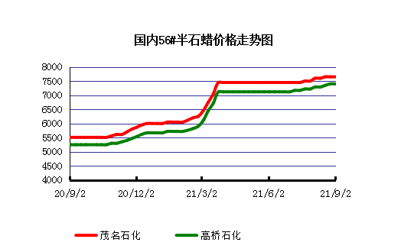

石蜡价格走势图（58#半）
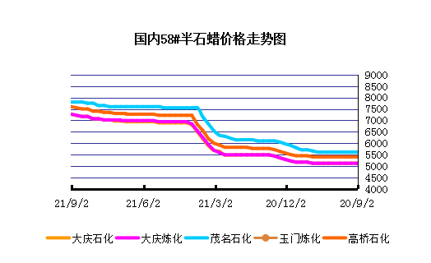

石蜡价格走势图（58#全）
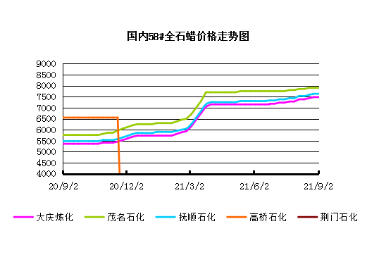

3.2 石蜡后市分析
本周国内石蜡市场大势走稳为主。月底，主营炼厂守稳出货，积极交付预售订单，报盘重心高位运行。原料成本依旧高位运行，石蜡利润空间仍处高位。下游厂商刚需补仓随市，可持续性需求支撑一般，阶段性买气观望入市。目前国内资源限量供应，市场整体交投氛围浓厚。炼厂库存低位，后期仍有上涨空间。主营炼厂整体库存不足万吨，市场依旧限量供应，随着需求旺季的备货启动，加之出口订单支撑，预计短期内蜡市交投延续积极为主，不排除后期仍有上涨可能。
中石化炼厂：
荆门石化石蜡价格稳定，552粗6950，56粗7100，58粗7150，60粗7200，62粗7250，52半7100，52全7150，54半7200，54全7250，56半7400，56全7450，58半7600；7月产量3600吨，挂牌价格另有60元/吨的劳务费。(单位：元/吨）装置开工，出货平稳，库存低位。茂名石化石蜡价格稳定，56半7650，56全7700，58半7800，58全7900，60半7900，60全8000，62半8050，62全8150内销量少，7月产量3000吨，装置正常。（单位：元/吨）出货尚可，资源紧张，库存低位。上海高桥石蜡价格稳定，52半7120，52全7170，54半7220，54全7270；56半7400，58半7600，60半7650全7800，62半7700，64半7750，66半7800。52#及以上牌号颗粒蜡和板蜡同价，7月产量9000吨，内贸5500吨，出口3500吨。（单位：元/吨）出货较好，资源紧张，库存低位。
中石油炼厂：
兰州石化石蜡价格稳定，54半7100，56半7150，58半7300，装置于8.31停工，预计9月底装置开工，正常日产100吨左右，7月产量2600吨。（单位：元/吨）目前装置停工，库存暂无。大庆石化石蜡价格稳定，56半6960，58半7270（内销），58半精炼（出口）7270，56粗6620，58粗（板蜡）6820，64粗7100；日产600吨，7月产量2.2万吨。（单位：元/吨）装置平稳，出货较好，部分资源牌号供应紧张，库存低位。大连石化石蜡价格稳定，48半8040全8140，52全7470，54半7440全7520，56半7440全7520，58半7650全7800，60半7800全8000，62半7990全8070，64半8240全8340，66半8090，70半8540，72半8740，48粗7640，54粗7220，56粗7050，58粗7350，60粗7550，62粗7770，70粗8420，72粗8570，7月产量2.1万吨。（单位：元/吨）出货较好，资源紧张，库存低位。抚顺石化石蜡价格稳定，纸箱比袋装每吨高30，54全板7170，54全箱7200，56全板7250，56全箱7280，56全粒7220，58全板7630，58全箱7660，58全粒7600，60全板7880，60全箱7910，64全板8050，64全箱8080。7月产量4.6万吨左右。（单位：元/吨）装置正常，资源紧张，库存低位。

四、液蜡

4.1液蜡价格
单位：元/吨
企业性质 | 生产厂家 | 产品名称 | 型号 | 价格说明 | 规格 | 2021/8/26 | 2021/9/2 | 周涨跌
中石化 | 扬州石化 | 液蜡 |  | 原料油 | 液体 | 5300 | 5300 | 0
中石化 | 清江石化 | 液蜡 |  | 原料油 | 液体 | 0 | 0 | 0
中石化 | 金陵烷基苯厂 | 液蜡 | 300# | 重质 | 液体 | 7000 | 7000 | 0
中石油 | 抚顺石化 | 液蜡 | 300# | 重质 | 液体 | 6200 | 6200 | 0
中石油 | 沈阳蜡化厂 | 液蜡 | 300# | 重质 | 液体 | 5800 | 5800 | 0
中石油 | 锦西石化 | 液蜡 | 300# | 重质 | 液体 | 6000 | 6000 | 0
地方炼厂 | 辽宁华锦通达化工 | 液蜡 |  | 重质 | 液体 | 0 | 0 | 0

4.2液蜡价格走势图

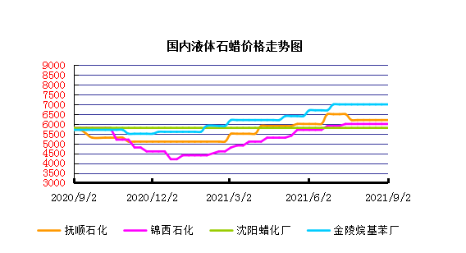

五、进出口数据

5.1石蜡，不论是否着色(按重量计含油量小于0.75%)
2021年7月份石蜡进出口统计数据
单位，吨，美元
贸易伙伴 | 数量（吨） | 进口金额（美元） | 数量（吨） | 出口金额（美元）
阿根廷 | 0 | 0 | 360 | 423414
阿联酋 | 0 | 0 | 26 | 29780
埃塞俄比亚 | 0 | 0 | 225 | 249572
爱尔兰 | 0 | 0 | 42 | 45906
爱沙尼亚 | 0 | 0 | 84 | 97440
澳大利亚 | 0 | 0 | 155.02 | 183609
巴基斯坦 | 0 | 0 | 126 | 147389
巴拿马 | 0 | 0 | 61 | 67700
巴西 | 0.92 | 8963 | 5130.95 | 6004463
保加利亚 | 0 | 0 | 42 | 48720
比利时 | 0 | 0 | 150 | 177660
波兰 | 0 | 0 | 3608 | 3969465
德国 | 96.001 | 112297 | 74 | 182564
多米尼加共和国 | 0 | 0 | 717.5 | 629629
俄罗斯联邦 | 0 | 0 | 42 | 47419
厄瓜多尔 | 0 | 0 | 721 | 721804
菲律宾 | 0 | 0 | 589 | 668759
芬兰 | 0 | 0 | 18 | 23829
哥伦比亚 | 0 | 0 | 359 | 348020
哥斯达黎加 | 0 | 0 | 37 | 40300
古巴 | 0 | 0 | 75 | 109575
韩国 | 0 | 0 | 811.275 | 979959
荷兰 | 0 | 0 | 8442.808 | 8002531
吉布提 | 0 | 0 | 102 | 125970
加拿大 | 29.542 | 94052 | 7 | 6914
加纳 | 0 | 0 | 21 | 26985
科特迪瓦 | 0 | 0 | 147 | 147000
克罗地亚 | 0 | 0 | 84 | 100740
肯尼亚 | 0 | 0 | 881.282 | 964604
拉脱维亚 | 0 | 0 | 84 | 103320
立陶宛 | 0 | 0 | 210 | 248220
利比里亚 | 0 | 0 | 84 | 102137
马达加斯加 | 0 | 0 | 42 | 40655
马来西亚 | 1854.7 | 2595807 | 198 | 237173
美国 | 3.142 | 31930 | 6593.938 | 6319496
蒙古 | 0 | 0 | 0.3 | 1080
孟加拉国 | 0 | 0 | 272 | 330909
秘鲁 | 0 | 0 | 747.86 | 801307
缅甸 | 0 | 0 | 1542.5 | 1640293
墨西哥 | 0 | 0 | 16657.87 | 18866915
南非 | 0.22 | 1051 | 788 | 870283
尼加拉瓜 | 0 | 0 | 84 | 78960
尼日利亚 | 0 | 0 | 60 | 74400
葡萄牙 | 0 | 0 | 84 | 100800
日本 | 171.714 | 678032 | 90.25 | 108600
萨尔瓦多 | 0 | 0 | 80.946 | 87885
斯里兰卡 | 0 | 0 | 61 | 64570
斯威士兰 | 0 | 0 | 21 | 24690
泰国 | 0 | 0 | 1007.7 | 1143806
坦桑尼亚 | 0 | 0 | 207 | 270161
突尼斯 | 0 | 0 | 42 | 49560
危地马拉 | 0 | 0 | 1682.86 | 1830954
委内瑞拉 | 0 | 0 | 75 | 95085
乌干达 | 0 | 0 | 63 | 63000
乌拉圭 | 0 | 0 | 56.75 | 59130
西班牙 | 17.271 | 36278 | 1669.402 | 1950817
希腊 | 0 | 0 | 54 | 61000
新加坡 | 7.2 | 19728 | 36 | 41760
以色列 | 0 | 0 | 117 | 134460
意大利 | 0.3 | 1355 | 665.5 | 762444
印度 | 10.44 | 44499 | 1425.851 | 1721856
印度尼西亚 | 0 | 0 | 506.6 | 572262
英国 | 0.66 | 2369 | 277.8 | 336899
越南 | 0 | 0 | 3982.487 | 4722458
智利 | 0 | 0 | 714 | 789947
中国 | 0.92 | 4108 | 0 | 0
中国台湾 | 20.01 | 100427 | 428 | 548598
中国香港 | 0 | 0 | 1894 | 1960560
总计 | 2213.04 | 3730896 | 65745.449 | 71788170

5.2液体石蜡和重质液体石蜡
2018年9月份液体石蜡进出口统计数据 单位，千克，美元
产销国 | 进口数量 | 进口美元 | 出口数量 | 出口美元
比利时 | 8684 | 19,403 | 0 | 0
德国 | 18916 | 53,069 | 0 | 0
法国 | 902 | 4,132 | 0 | 0
韩国 | 3547563 | 3,095,754 | 0 | 0
荷兰 | 175 | 897 | 0 | 0
加拿大 | 36043 | 167,402 | 0 | 0
卡塔尔 | 5075261 | 4,042,719 | 0 | 0
马来西亚 | 1431056 | 1,197,356 | 0 | 0
毛里求斯 | 0 | 0 | 13600 | 16,320
美国 | 1197709 | 937,284 | 0 | 0
孟加拉国 | 0 | 0 | 67320 | 47,713
南非 | 574301 | 424,641 | 0 | 0
日本 | 2976215 | 2,655,849 | 20 | 46
瑞典 | 925 | 131,657 | 0 | 0
台湾省 | 5054124 | 4,574,937 | 0 | 0
西班牙 | 841892 | 631,876 | 0 | 0
印度 | 90 | 172 | 0 | 0
5.3 微晶石蜡
2018年9月份微晶石蜡进出口统计数据 单位，千克，美元
产销国 | 进口数量 | 进口美元 | 出口数量 | 出口美元
巴西 | 2000 | 8,490 | 0 | 0
德国 | 256760 | 506,101 | 0 | 0
韩国 | 222885 | 283,345 | 0 | 0
荷兰 | 32548 | 83,098 | 0 | 0
加拿大 | 36288 | 150,595 | 0 | 0
美国 | 8291 | 23,253 | 0 | 0
日本 | 48716 | 135,122 | 0 | 0
台湾省 | 4138 | 26,180 | 0 | 0
泰国 | 54976 | 43,213 | 0 | 0
西班牙 | 169230 | 397,668 | 0 | 0
新加坡 | 18000 | 42,860 | 0 | 0
印度尼西亚 | 52500 | 45,655 | 0 | 0
2017 | 906332 | 1,745,580 | 0 | 0

更多精彩敬请关注：中华商务网

